NOVACAT H: Neue Mähkombinationen
Hohe Schlagkraft bei minimalem Treibstoffbedarf

In der Landwirtschaft sind Effizienz und Nachhaltigkeit gefragter denn je. In diesem Spannungsfeld präsentiert der Grünlandspezialist Pöttinger die neuen Mähkombinationen NOVACAT H. Sie bestechen durch hohe Schlagkraft und minimalen Treibstoffbedarf. NOVACAT H 9500 mit 9,46 m Arbeitsbreite und NOVACAT H 11200 mit 11,14 m Arbeitsbreite setzen neue Maßstäbe in der modernen Grünlandbewirtschaftung.

Wirtschaftlich und effizient
Die Mähkombinationen punkten durch eine solide Konstruktion. Mit einem Gewicht von 2.040 kg kann das Modell NOVACAT H 11200 mit nur 160 PS Traktorleistung betrieben werden. Das kleinere NOVACAT H 9500 benötigt lediglich 130 PS. Diese Effizienz macht die NOVACAT H Mähkombinationen zu einem wirtschaftlichen Begleiter auf dem landwirtschaftlichen Betrieb.

Beste Schnittqualität
Das Herzstück dieser Mähkombinationen ist der tausendfach bewährte Mähbalken. Mit einer Balkenhöhe von nur 4 cm und einer Balkentiefe von lediglich 28 cm ist optimaler Futterfluss und beste Bodenanpassung garantiert. Die Mittenaufhängung der Mähbalken ermöglicht einen Pendelweg von +/- 22,5°, was für eine perfekte Bodenanpassung sorgt. Die hydraulische Entlastung gewährleistet einen gleichmäßigen Auflagedruck über die gesamte Balkenbreite, sodass stets die beste Schnittqualität erzielt wird.

Einsatzsicherheit und Robustheit
Die Mäher von Pöttinger sind für ihre Robustheit bekannt. Alle Antriebselemente sind groß dimensioniert und das zentrale T-Getriebe sorgt gemeinsam mit den langen Gelenkwellen für eine sichere Kraftübertragung und hohe Laufruhe. Bei Hindernissen kann der Mähbalken nach hinten ausweichen. Durch Betätigen des Steuergerätes kann es wieder in die Arbeitsposition zurückgeschwenkt werden. Das erhöht die Lebensdauer Ihrer Maschine und garantiert eine hohe Einsatzsicherheit.

Komfort und Benutzerfreundlichkeit
Die Pöttinger-Mähkombinationen bieten hohen Komfort und eine benutzerfreundliche Bedienung. Die Mäheinheiten können entweder gemeinsam oder getrennt ausgehoben werden. Ein getrennter Aushub erfolgt entweder über ein gemeinsames Steuergerät und die Auswahl über das BASIC CONTROL Bedienterminal oder optional über zwei getrennte Steuergeräte. Für die Transportstellung wird die Mähkombination hydraulisch nach hinten geschwenkt, wobei die vorderen Schutztücher automatisch hochklappen. Dies sorgt für eine schmale Transportbreite von nur 2,20 m und macht den Transport einfach und sicher. Die Länge der geklappten Mähkombination ist vergleichbar mit einem 5-Schar-Pflug.

Die großzügige Schutzklappung gewährleistet zudem eine optimale Zugänglichkeit zum Mähbalken, sodass die Maschine leicht zu reinigen ist und die Klingen schnell und einfach gewechselt werden können.

Die NOVACAT H Mähkombinationen sichern beste Schnittqualität und sauberes Futter. Dank des geringen Treibstoffverbrauches sind diese Maschinen punkto Wirtschaftlichkeit die idealen Partner bei jedem Grünlandeinsatz.

Bildvorschau:

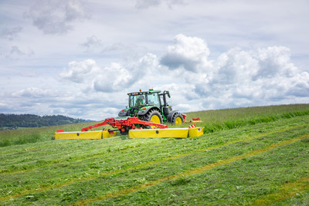 | 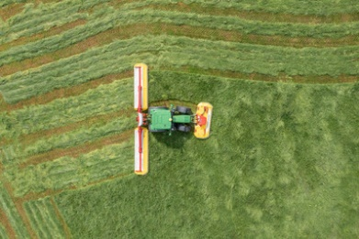
NOVACAT H 11200  liefert beste Schnittqualität | Mit seiner hohen Schlagkraft überzeugt die Mähkombination NOVACAT F 3100 OC, NOVACAT H 11200
https://www.poettinger.at/de_at/newsroom/pressebild/135623 | https://www.poettinger.at/de_at/newsroom/pressebild/135624

Weitere druckoptimierte Bilder: www.poettinger.at/presse

